**Héritage Connecté**

**La Révolution de l'Expérience Musée.**

Le Digital au service du **rayonnement** du Musée des Civilisations Noires (MCN).

 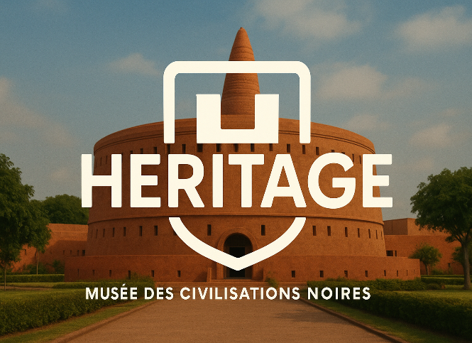

**Scan to Connect**

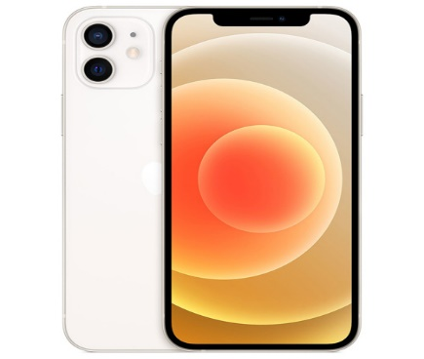

**EXPÉRIENCE IMMERSIVE.**

Bonjour à tous chers membres du jury, nous sommes Tech-Rescue.

Notre mission est de transformer le **patrimoine inestimable** du MCN en une expérience accessible à tous.

**Démocratiser la Richesse : Le Défi de l'Accessibilité**

**Le problème :** L'information est souvent statique. Le musée doit s'étendre au-delà de ses murs.

**Notre Promesse :** Créer une **Expérience Digitale Fluide** qui permet de consulter les œuvres et de vivre une expérience immersive, que l'on soit à Dakar ou à distance.

Nous ne créons pas une application, nous créons un **pont numérique** entre l'œuvre et le visiteur.

**"Scan to Connect" : La Simplicité Révolutionnaire.**

1. **SCAN :** Le visiteur utilise son mobile.

**-** Démo

**2. FLUIDITÉ :** Redirection immédiate, sans application, vers la fiche de l'œuvre.

**3. CONTENU :** Accès à la description complète (texte, audio, vidéo).

Notre solution est un **Prototype Fonctionnel** livré en 48h, prouvant notre **faisabilité technique** et la rapidité de déploiement

**L'Accessibilité Linguistique, Culturelle et Sensorielle.**

1. **Inclusion Linguistique :** Nous avons intégré le **Wolof** en plus du Français et de l'Anglais. C'est un engagement fort pour le public local.
2. **Inclusion Sensorielle :** L'option **Audio-Description**. Nous nous assurons que l'expérience est inclusive, répondant aux besoins de ceux qui préfèrent l'auditif ou les personnes malvoyantes.
3. L'**Expérience utilisateur** n'est pas seulement fluide, elle est profondément **respectueuse** de tous les publics.

**Le Coin de l'Apprenti : Passer du Passif à l'Actif.**

**L'Innovation :** L'intégration du **Quiz** après chaque fiche d'œuvre.

**La Valeur :** Ce n'est pas un simple quiz, c'est un mécanisme d'engagement. Il transforme la consultation en un moment d'apprentissage actif, améliorant la **rétention de l'information** et prolongeant le temps d'interaction.

Nous introduisons la **Gamification** au cœur du musée pour rendre l'histoire vivante et mémorable.

**Une Plateforme Prête pour l'Avenir du MCN.**

1. **Scalabilité :** Notre architecture est basée sur Node.js et React, avec une base de données NoSQL (MongoDB). L'ajout de **milliers de nouvelles œuvres** se fait sans effort technique.
2. **Durabilité :** Le musée reste maître de son contenu. L'interface d'administration (Backend) permet la mise à jour des descriptions (FR/EN/WO) et des liens audio/vidéo en quelques clics.
3. **Vision 5 Ans :**

* Partenariat avec le ministère pour labelliser les **contenus éducatifs.**
* Exportation de la solution vers d'autres institutions du continent.

**Heritage Connecté : Le Choix de l'Innovation Immédiate.**

**Récapitulatif :** Nous avons répondu à 100% des fonctionnalités attendues : **Scan, Multilinguisme (Wolof), Audio, Vidéo, Faisabilité**.

**L'Engagement** : Notre solution est opérationnelle, innovante (Quiz) et profondément inclusive (Audio/Wolof).

**Conclusion**

Le MCN est un joyau. Notre mission est d'assurer que son éclat soit visible et accessible à toute l'Afrique et au monde. **Votez pour Heritage Connecté pour faire de cette vision une réalité immédiate.**